• Elena González Soto.

• MUI. en la enseñanza y el aprendizaje de las Ciencias Experimentales, Sociales y Matemáticas. 2014/15.

• Los mapas conceptuales en la enseñanza. Mapas de experto tridimensionales y CMAPTOOLS.

**PRIMERA SEMANA CIENTÍFICA**

En el año 1984/85 en el Instituto de Bachillerato Santa Eulalia, Mérida, tiene lugar una pionera iniciativa ideada y desarrollada por los profesores de uno de los departamentos de dicho centro, los cuales tras haber comentado y reflexionado acerca de la desidia y desinterés que mostraban sus alumnos hacia la ciencia decidieron, a través de un trabajo común, cambiar esta situación.

Se trataba ni más ni menos que en organizar una semana de dicada a la ciencia, en la cual los alumnos tendrían la oportunidad de realizar proyectos en grupo de una forma experimental y amena, en contacto con los materiales y laboratorios. Al principio estos profesores encontraron las reticencias de algunos compañeros, lo cuales, creían utópica esta idea, pero desde el primer momento contaron con el apoyo de la dirección del centro, ya estaba gestándose pues la “Primera Semana Científica”.

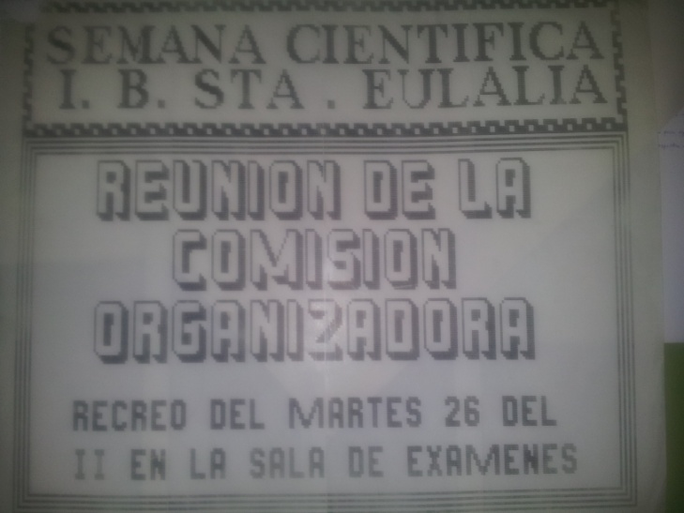

Para su difusión los profesores involucrados crearon, con las nuevas tecnologías, carteles que anunciaban la llegada de este evento y los cuales invitaban a participar a todos aquellos que quisieran dar por fin un aprendizaje significativo a sus trabajos de ciencias, para ello, crearon también pequeñas tarjetitas que con eslóganes buscaban llamar la atención del alumno.

Una vez que los chicos y chicas estaban dispuestos a participar comienza la división de los mismos en grupos colaborativos y el reparto de las temáticas a desarrollar por los mismos, entre estos trabajos se encuentran algunos títulos como; “Determinación de la dureza del agua”, “Entalpías de la neutralización ácido-base” y experiencias de laboratorio como; “LA mitosis” o “Ciclo geológico del agua”. 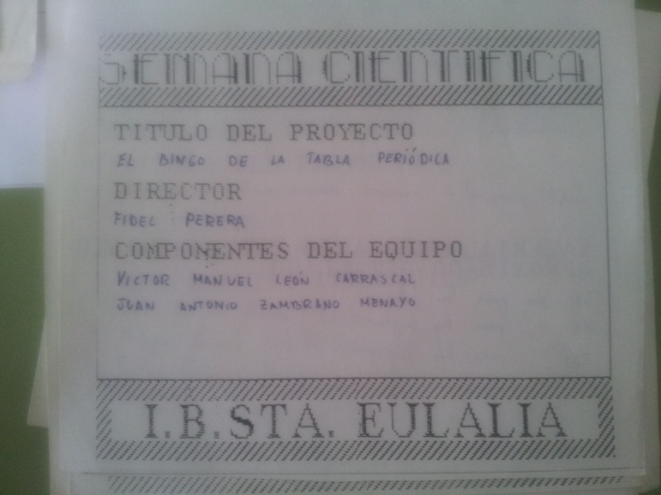

También tuvieron cabida gran cantidad de experiencias con materiales muy útiles en el desarrollo del gusto científico en un estudiante, como darles la posibilidad de utilizar ordenadores y medios audiovisuales, a través de los cuales los alumnos realizaron también grandes trabajos como el de “Estrellas y constelaciones”.

La semana de la ciencia constó también de otras muchas actividades complementarias como visitas, simulaciones, juegos de ordenador, la introducción del inglés, concursos, entrevistas y un viaje final a Lisboa.

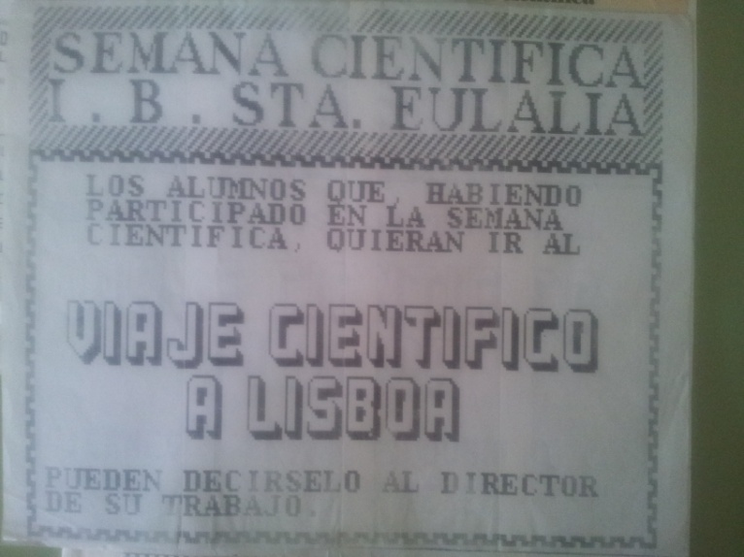

Esta semana científica resultó todo un éxito, ya que los alumnos mostraron un grado de interés altísimo y supuso una mejoría latente en su interés y estudio de las ciencias: He de apuntar que en mi opinión esto es gracias al ejercicio de crítica que realizaron los profesores y su capacidad para conseguir, a través de una actividad tan ambiciosa “engancharlos” a la Ciencia y conseguir esa motivación y empatía tan necesarias en la docencia.

